# Image To Base 64

1 – Baixe o arquivo **commons-codec-1.10.jar** que está na pasta *ImageToBase64* em

<https://github.com/benhurott/feevale-chat>:

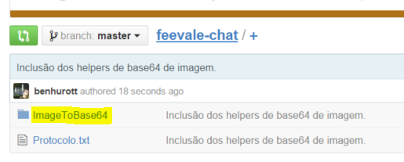

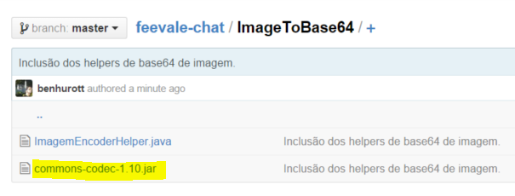

2 – Crie uma pasta no seu projeto chamada **LIB** e cole o arquivo lá dentro:

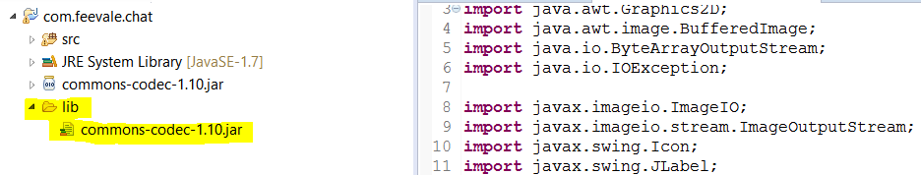

3 – Adicione a biblioteca ao caminho de build:

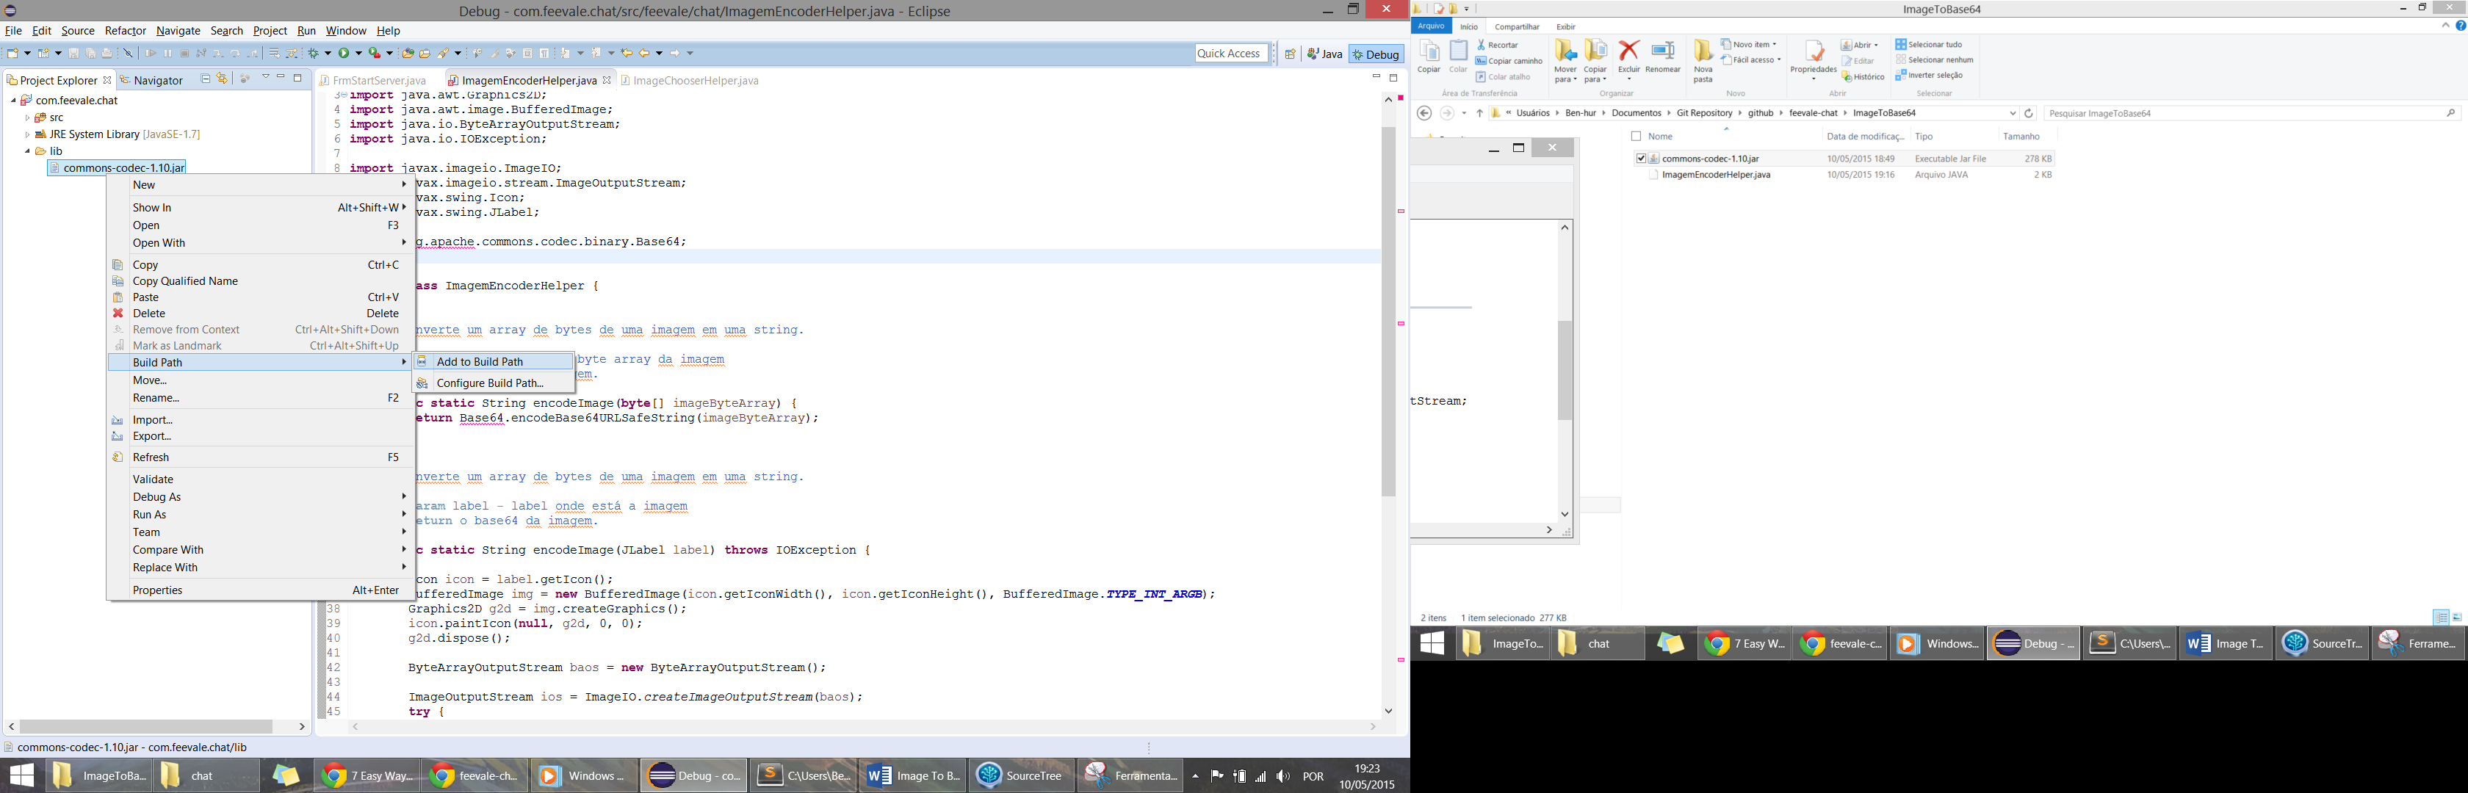

4 – Atualize seu projeto:

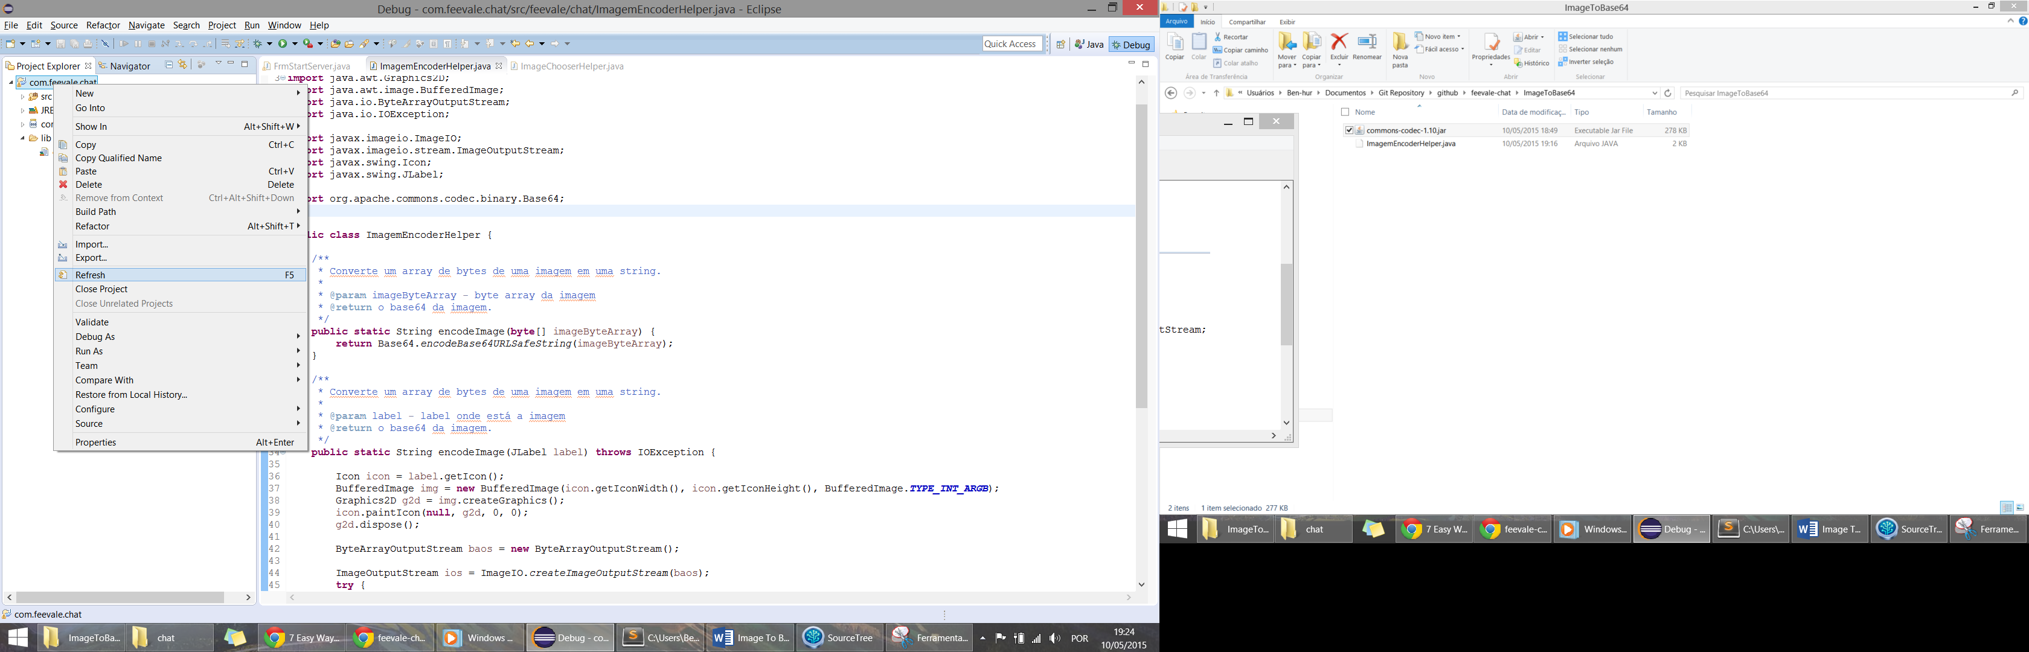

# Helper (opcional)

Criei um helper para converter as imagens. Ainda não está 100% testado, mas...

Ele está aqui:

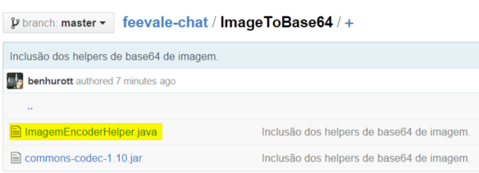

Qualquer dúvida manda inbox =).